«GRØNNSAKSKORTET» - Hva serverer dere?

Ukedag 1  __________dag | Type grønnsaker til:  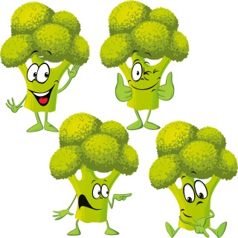 | Frokost: | HUSK:  Ditt navn:  Ditt mobilnummer:  Din barnehage og avdelingsnavn:  Ev. kommentarer:  Sjekk frist for levering i din barnehage
 |  | Matpakke (r)/lunsj:
 |  | Ventegrønnsaker:
 |  | Middag:
 |  | Kvelds:
 |  | Annet:
Ukedag 2  __________dag | Type grønnsaker til: | Frokost:
 |  | Matpakke (r)/lunsj:
 |  | Ventegrønnsaker:
 |  | Middag:
 |  | Kvelds:
 |  | Annet:
Ukedag 3  __________dag | Type grønnsaker til: | Frokost:
 |  | Matpakke (r)/lunsj:
 |  | Ventegrønnsaker:
 |  | Middag:
 |  | Kvelds:
 |  | Annet:

Fyll ut «Grønnsakskortet» og vinn gavekort ved å delta!
- For foreldre: Det trekkes 10 vinnere blant foreldrene som har levert «Grønnsakskortet», som hver får et gavekort á kroner 500,-.
- For barnehager: De 5 avdelingene der størst andel foreldre har levert «Grønnsakskortet» får ett gavekort hver á kroner 1000,-
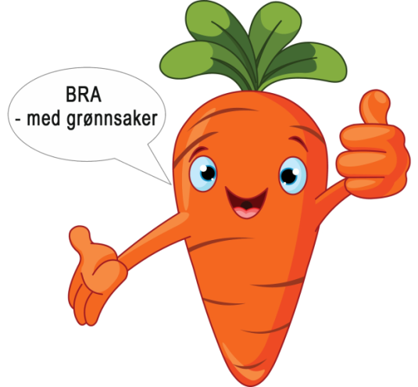
Hvordan delta?
- Skriv inn hvilken ukedag dere fyller inn for
- Skriv inn hvilke grønnsaker dere tilbyr barnet til hvilke måltider den dagen
- Fyll inn for 3 dager i løpet av en uke (dagene behøver ikke være sammenhengende)
- Fyll inn ditt navn, mobilnummer, barnehagens og avdelingens navn
- Lever skjemaet til barnehagen – sjekk frist for levering i din barnehage
  - Eventuelt kan du ta bilde/scanne «Grønnsakskortet» og sende det til bra-studien@medisin.uio.no
  - Frist 11. desember 2015

Hvorfor registrere grønnsakstilbudet i 3 dager?
Det å vite hva man faktisk gjør – og ikke hva man tror man gjør – er et godt utgangspunkt for endring. Ved å registrere grønnsakstilbudet per måltid for 3 ulike dager i løpet av en uke, vil du lettere kunne se hvor det er mulighet for å øke frekvens eller variasjon i grønnsakstilbudet.
- Er det noen måltider hvor barnet ikke får tilbud om grønnsaker?
- Tilbyr dere en, to eller flere typer grønnsaker per måltid?
- Tilbys ulike grønnsaker i løpet av dagen?
- Tilbys ulike grønnsaker på de ulike dagene?
- Tilbys både grønnsaker som barnet liker godt og noen det kan lære seg å like?
- Varieres det mellom rå, kokte, bakte, wokkede og mosede grønnsaker?

Her er ikke målet å være best mulig, men at dere får en god forståelse av situasjonen og mulighetene hjemme hos dere!!

Fyll gjerne inn i skjemaet ved hvert måltid, så kan dere samtidig snakke med barnet om hvilke grønnsaker som er på bordet og hvilke grønnsaker han/hun liker – samt hvilke dere må jobbe litt mer med for å få barnet til å like.

LYKKE TIL

